1. Помещения №11, 23, 24, 25, 27 на первом этаже.
В помещениях будет располагаться холл, раздевалка для людей и клетки для расположения собак. В помещении 24 расположена электрощитовая.
1. Помещения №1, 21, 10, 12, 20 на втором этаже.
В помещениях будет проходить обучение людей в количестве до 20 человек, а также занятия людей с собаками. Максимально 20 чел.+20 собак.
2. Помещения №3, 4, 5, 7 на втором этаже.
В помещениях будут располагаться рабочие офисы. Максимальное количество одновременно находящихся в помещении людей - 10 чел.
3. Помещения №2, 9, 13, объединенные в одно помещение.
В помещении будет проходить осмотр, помывка и стрижка собак. Максимальное количество одновременно находящихся в помещении людей - 3 чел. и соответственно 3 собаки.
8. Помещения №8, 14, 15, 16, 17, 18 на втором этаже.
Помещения №8, 14, 15, 17, 18 объединены в одно помещение, в котором будет располагаться комната отдыха и кухня. В помещении №16 будет располагаться душевая. Максимальное количество одновременно находящихся в помещении людей - 10 чел.

1 этаж
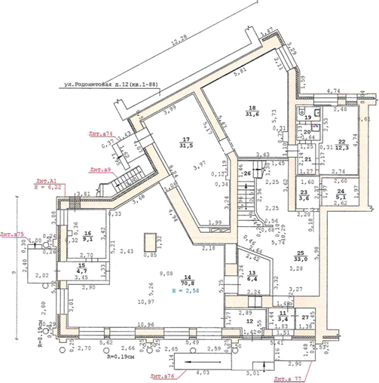

2 этаж
